Verksamhetsberättelse 2021

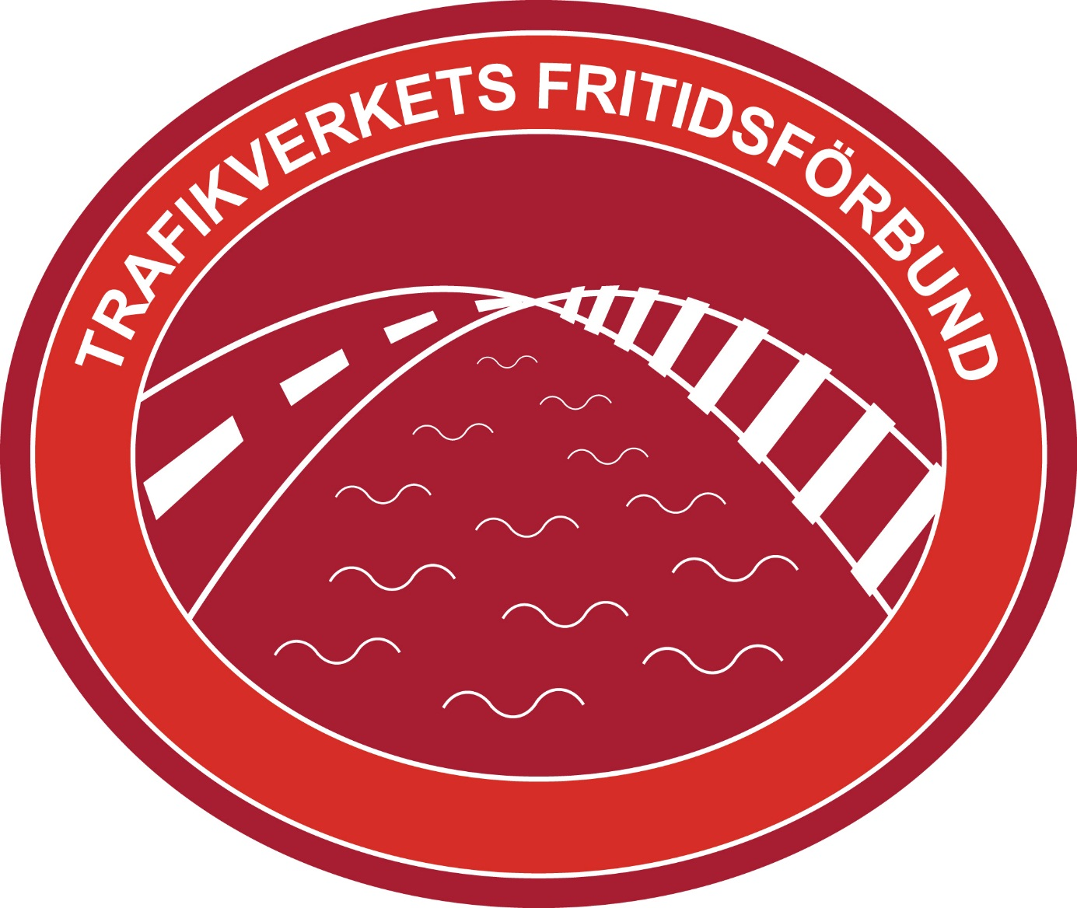

**Styrelsepresentation**

Lars-Erik Håkansson Fredrik Öjefelt

Ordförande Kassör

Gun-Britt Mariedahl Helena Stropp  
Ledamot norr Ledamot mitt

Daniela Wallin Ulrika Jonell   
Ledamot syd Ledamot Borlänge

Henric Storswedh Åsa Överlind   
Ledamot öst Ledamot Stockholm

Richard Yxell Lennart Andersson   
Ledamot väst SEKO-repr

Jonas Bengtsson Johanna Anemyr Jansson  
ST-repr suppl. AG-repr

adj Jan-Olov Kull Carina Calov  
Fritidskonsulent AG-repr supl

Valberedning: Stefan Pettersson Anders Lundström, Susanne Dantoft   
Bertil Jansson

**Inledning**

2021 blev ett fortsatt år med olika restriktioner. Trots detta kunde vi genomföra en del aktiviteter både nationellt och lokalt. Vi fick möjlighet att ha ett samarbete med Korpen där de erbjöd oss ett digitalt smörgåsbord med olika träningsaktiviteter. Med hjälp av Stockholms föreningen kunde vi erbjuda ett paket med yoga träningspass som riktades till alla våra föreningar.

Under hösten när vissa restriktioner släpptes kunde vi genomföra ett MTB läger och ett skidläger. Föreningarna kunde genomföra en hel del uteaktiviteter och en del digitala aktiviteter. Under året kunde vi trots pandemi genomföra 974 aktiviteter 9 530 deltagare

Styrelsen har under detta år hållit 6 styrelsemöten. Vi har även haft 4 st möten via Skype med representanter från alla våra föreningar.

Vägstugan fick trots pandemi en hel del bokningar under året. Under året gjordes en hel del renoveringsarbeten i våra stugor.

Förbundsstyrelsen vill rikta ett stort tack till alla föreningar för det arbete som ni under dessa tider ändå kunde göra och genomföra på ett bra sätt.

MTB 2021  
Under en kort period ”öppnande samhället”, vi hann då med att genomföra ett MTB läger i Idre. Det var 20 personer som fick möjlighet att aktivera sig på cykelsadeln ett par dagar i fjällmiljö.

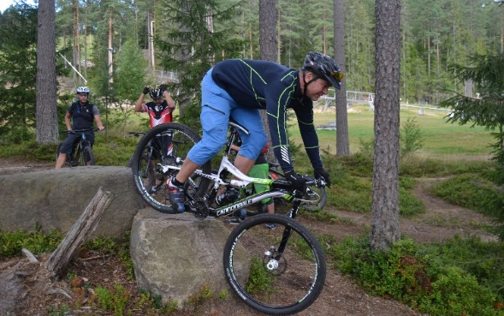

Längdskidläger Idre  
I början av december så genomförde vi vårt traditionella längdskidläger i Idre. Drygt 30 personer var med och fick ta del av våra instruktörer Håkan Westin och Bengt Statins erfarenheter och kunskaper. 2 pass per dag stod på programmet, där skidåkningens ädla konst i både teori och praktik fick sig en genomgång. Deltagarna fick även lära sig en del fix och trix när det gäller vallning.

**Styrelsemötej0233018**

Under året har det hållits 6 st protokollförda styrelsemöten, samtliga via Skype.   
De flesta möten har handlat om vad vi som Förbund kan göra och hur vi kan stötta föreningarna med tanke på den pandemi som råder.

Vi har även haft 4 st möten med våra fritidsföreningar under året. Möten som mestadels handlade om vad som händer och sker lokalt, vilka aktiviteter kan genomföras, hur det ser ut på våra kontor när det gäller tillbakagång av personal.

**Vägstugan AB**

Under året har Vägstugan jobbat med underhåll och renoveringar av en hel del av våra stugor. Framförallt av renoveringar av kök och badrum. Trots pandemiår så har Vägstugan haft många bokningar, vilket har varit väldigt positivt.

Fritidsförbundet representeras i Vägstugans styrelse av Jan–Olov Kull, Daniela Wallin och Åsa Överlind.